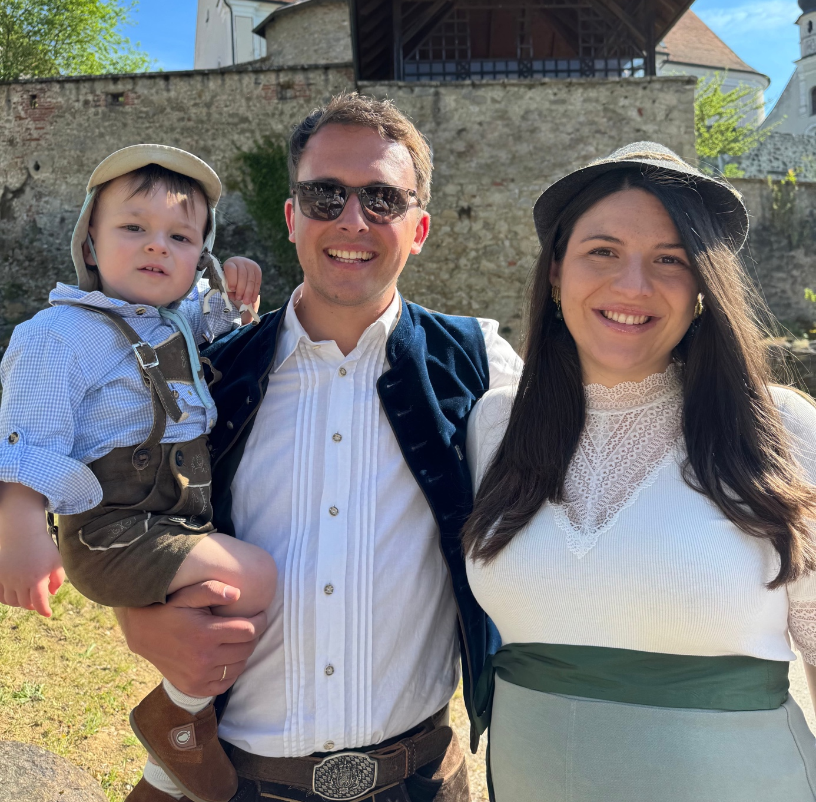 Familie Preidl – noch zu dritt am Pfingstfest in Bad Kötzting.
Bildquelle: Preidl/Bürgerbüro Preidl

Familienzuwachs bei den Preidls: Julian und Jessica erwarten ihr zweites Kind

Landkreis Cham. Für Julian und Jessica Preidl steht in diesem Sommer ein besonderes Ereignis an: Mitte August erwarten die beiden ihr zweites Kind. Ihr Sohn Jan, der im Herbst 2024 auf die Welt kam, wird also bald großer Bruder.

„Wir freuen uns riesig auf das neue Familienmitglied", sagt Julian Preidl, Mitglied des Bayerischen Landtags für den Stimmkreis Cham. Die junge Familie empfindet der Abgeordnete als großes Glück – und als Antrieb für seine politische Arbeit.

Dass Jan dabei ist, wenn es passt, gehört für die Familie längst zum Alltag. So war der Kleine bei der Kinderolympiade in Walderbach mit von der Partie – ein Ausflug, der für Vater und Sohn gleichermaßen Spaß gemacht hat. Für Preidl ist das keine Ausnahme, sondern gelebte Überzeugung: Wer als Politiker über Familienpolitik, Kinderbetreuung oder die Zukunft des ländlichen Raums spricht, dem tut es gut, diese Lebenswirklichkeit selbst täglich zu erfahren.

Junge Eltern im politischen Betrieb bringen eine Perspektive mit, die im Parlamentsalltag nicht selbstverständlich ist: den Blick auf das, was Familien im Landkreis aktuell wirklich bewegt – von der Kita-Frage über flexible Arbeitszeiten bis hin zu schulischem Angebot.

Über die Freude auf das zweite Kind hinaus bleibt der Terminkalender des Abgeordneten voll. „Wir verbinden so gut es geht politische Termine auch mit Familienfreizeit“, schildert Jessica Preidl. So auch während dem Besuch von Staatsminister Aiwanger auf dem Chamer Volksfest. Nach dem ‚offiziellen Teil‘ ist Familienzeit bei den Schaustellern.

Auch weiterhin sind im Landkreis Cham zahlreiche Veranstaltungen, Gesprächstermine und politische Initiativen geplant – manchmal eben mit einem kleinen Begleiter. Auch im Abgeordnetenbüro in der Grünwaldstraße 3 in Cham geht der Regelbetrieb weiter. „Mein Team und ich sind top eingespielt und lösen täglich und auch weiterhin zahlreiche Anliegen“, versichert Preidl.

